Лабораторная работа № 3

Дискреционное разграничение прав в Linux. Два пользователя

Соболевский Денис Андреевич

Содержание

# Цель работы

Целью данной работы является получение практических навыков работы в консоли с атрибутами файлов для групп пользователей.

# Задание

1. Создать новую учетную запись guest2.
2. Выполнить ряд операций в новой и старой учетных записях.
3. Сформировать таблицу “Установленные права и разрешенные действия”.
4. Сформировать таблицу “Минимальные права для совершения операций”.

# Теоретическое введение

* Операционная система — это комплекс программ, предназначенных для управления ресурсами компьютера и организации взаимодействия с пользователем.
* Права доступа определяют, какие действия конкретный пользователь может или не может совершать с определенным файлами и каталогами. С помощью разрешений можно создать надежную среду — такую, в которой никто не может поменять содержимое ваших документов или повредить системные файлы.

# Выполнение лабораторной работы

1. Первые два пункта были выполнены в предыдущей лабораторной работе. Создаем учетную запись guest2.

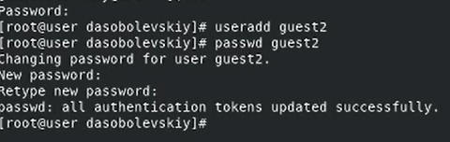

Создание новой учетной записи

1. Добавим пользователя guest2 в группу guest.

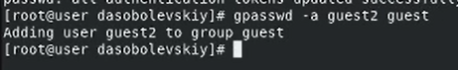

Добавление нового пользователя в группу guest

1. Войдем в учетные записи с разных консолей.

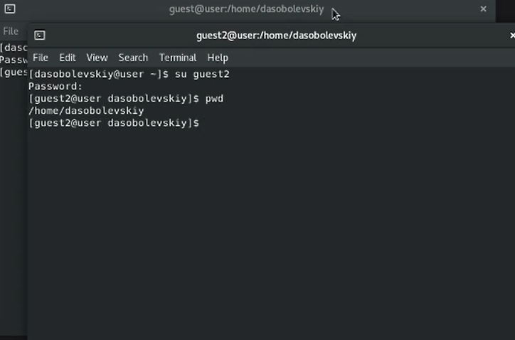

Вход в учетные записи с двух консолей

1. Для обоих пользователей командой pwd определим директорию, в которой мы находимся. Приглашение в командной строке соответствует.

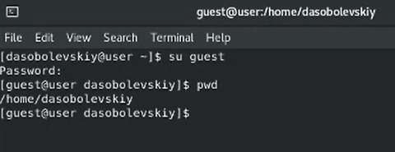

Определение директории в консоли guest

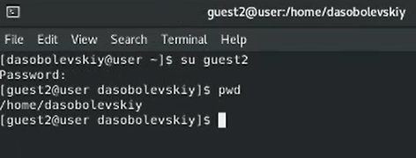

Определение директории в консоли guest2

1. Уточним имя пользователя, его группу, кто входит в неё и к каким группам принадлежит он сам.

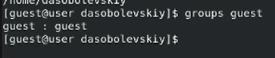

Вывод информации о пользователе в консоли guest

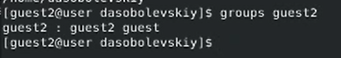

Вывод информации о пользователе в консоли guest2

Все команды выводят одну и ту же информацию в разных форматах.

1. Сравним полученную информацию с содержимым файла /etc/group.

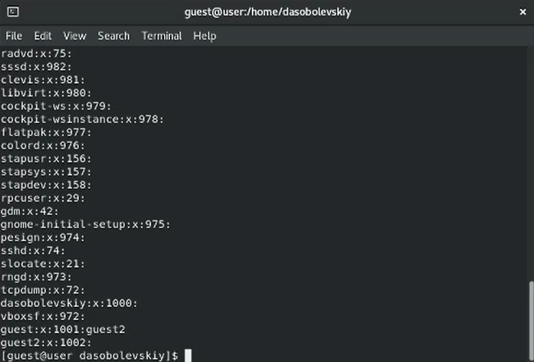

Содержимое файла

Отображается группа, ее id и название подгруппы.

1. От имени пользователя guest2 выполним регистрацию пользователя guest2 в группе guest.

Регистрация пользователя guest2 в группе guest

Регистрация пользователя guest2 в группе guest

1. От имени пользователя guest изменим права директории /home/guest, разрешив все действия для пользователей группы.

Изменение прав директории /home/guest

Изменение прав директории /home/guest

1. От имени пользователя guest снимем с директории /home/guest/dir1 все атрибуты командой chmod 000 dir1.

Снятие атрибутов

Снятие атрибутов

1. Заполним первую таблицу.

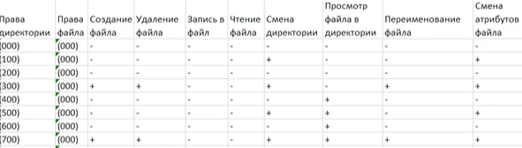

Фрагмент таблицы 3.1

1. Заполним вторую таблицу.

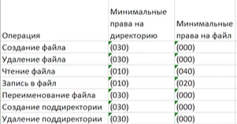

Таблица 3.2

# Выводы

В ходе лабораторной работы были получены практические навыки работы в консоли с атрибутами файлов для групп пользователей.

# Список литературы

[1] https://codeby.school/blog/informacionnaya-bezopasnost/razgranichenie-dostupa-v-linux-znakomstvo-s-astra-linux

[2] https://debianinstall.ru/diskretsionnoe-razgranichenie-dostupa-linux/